新疆大学软件学院小学期实训论文

论文题目：基于智能Agent的医学影像智能去噪与质量增强系统

学生姓名：
学 号：
所属院系： | 软件学院
专 业： | 软件工程
班 级：
指导老师：
日 期： | 年 月 日

摘 要
医学影像（CT、MRI、X光等）在采集、传输和重建过程中不可避免地引入噪声，噪声会降低图像对比度、模糊病灶边缘，进而影响临床诊断的准确性与效率。传统去噪算法（如高斯滤波、中值滤波、BM3D）虽然能在一定程度上抑制噪声，但其参数选择依赖人工经验，在复杂纹理与边缘区域容易产生过平滑或伪影。因此，如何利用智能技术实现医学影像的自适应去噪与质量增强具有重要的研究意义和应用价值。
本文设计并实现了一套基于多Agent协作的医学影像智能去噪与质量增强系统——MedDenoise-Agent。系统以VT-BM3D论文算法为核心，采用感知Agent、决策Agent、执行Agent、评估Agent与协调Agent的闭环架构：感知Agent对输入影像进行噪声估计、结构张量分析、模态识别与边缘密度评估；决策Agent结合技能知识库、案例记忆与LLM规划器（或离线专家规则引擎）生成个性化去噪参数方案；执行Agent调用高斯/中值/NLM/小波/BM3D/VT-BM3D等多种去噪工具及CLAHE、非锐化掩膜等增强工具；评估Agent利用PSNR/SSIM/RMSE及无参考指标对结果进行量化评估，并触发反思式重规划。前端基于Vue3+ECharts构建可视化仪表盘，后端基于FastAPI提供RESTful与SSE接口，支持实时展示AI思考过程与处理结果。
实验与运行结果表明，VT-BM3D在Set12与BSDS300标准数据集上相对BM3D平均PSNR提升2.04 dB，复杂纹理最大提升4.19 dB；在医学影像示例上，Agent调参后的PSNR较未调参基线提升约0.3 dB。系统在无API Key环境下可自动回退到专家规则引擎，具备良好的可用性、可扩展性与实际应用前景。
关键词：智能Agent；医学影像；图像去噪；VT-BM3D；质量增强
ABSTRACT
Medical images (CT, MRI, X-ray, etc.) inevitably suffer from noise during acquisition, transmission and reconstruction. This degrades image contrast and blurs lesion boundaries, affecting clinical diagnosis. Traditional denoising algorithms such as Gaussian filtering, median filtering and BM3D can suppress noise to some extent, but their parameters depend on manual experience and they tend to over-smooth textures or introduce artifacts. Therefore, adaptive denoising and quality enhancement for medical images is of great research and practical value.
This paper designs and implements MedDenoise-Agent, a multi-agent collaborative medical image denoising and quality enhancement system. The system is built around the VT-BM3D algorithm and adopts a closed-loop architecture of perception, planning, execution, evaluation and coordination agents. The perception agent estimates noise, analyzes structure tensors, recognizes modality and measures edge density; the planning agent generates personalized denoising parameters by combining skills, case memory and an LLM planner (or an offline rule engine); the execution agent invokes Gaussian / median / NLM / wavelet / BM3D / VT-BM3D denoisers and CLAHE / unsharp masking enhancements; the evaluation agent quantifies results with PSNR / SSIM / RMSE and no-reference metrics, triggering reflective re-planning when necessary. The frontend is a Vue3 + ECharts dashboard; the backend is a FastAPI server providing RESTful and SSE endpoints for real-time AI thinking visualization.
Experimental results show that VT-BM3D achieves an average PSNR gain of 2.04 dB over BM3D on Set12 and BSDS300, with a maximum gain of 4.19 dB on complex textures. On medical samples, Agent tuning improves PSNR by about 0.3 dB over the untuned baseline. The system can fall back to a rule engine without an API key, demonstrating good usability and extensibility.
KEY WORDS: Intelligent Agent; Medical Image; Image Denoising; VT-BM3D; Quality Enhancement

目 录
1 绪论 ........................................ 1
1.1 研究背景和意义 ........................................ 1
1.2 国内外研究现状 ........................................ 1
1.3 研究目标和内容 ........................................ 2
1.4 论文组织框架 ........................................ 2
2 开发技术及开发环境 ........................................ 3
2.1 开发技术 ........................................ 3
2.2 开发环境 ........................................ 4
3 系统分析 ........................................ 5
3.1 可行性分析 ........................................ 5
3.2 需求分析 ........................................ 6
4 系统概要设计 ........................................ 7
4.1 系统架构设计 ........................................ 7
4.2 系统功能设计 ........................................ 7
4.3 系统业务流程设计 ........................................ 8
4.4 数据模型设计 ........................................ 8
5 系统详细设计 ........................................ 9
5.1 系统功能模块设计 ........................................ 9
5.2 数据存储设计 ........................................ 10
6 系统实现 ........................................ 11
6.1 用户认证 ........................................ 11
6.2 智能去噪处理 ........................................ 12
6.3 智能对话助手 ........................................ 13
6.4 论文结果与API监控 ........................................ 14
7 系统测试 ........................................ 15
7.1 测试方法 ........................................ 15
7.2 功能模块测试 ........................................ 15
7.3 系统性能测试 ........................................ 16
7.4 测试分析和总结 ........................................ 16
8 结论与展望 ........................................ 17
参考文献 ........................................ 18
致 谢 ........................................ 19

1 绪论
1.1 研究背景和意义
医学影像作为临床诊断的重要依据，其图像质量直接关系到医生对病灶位置、形态与边界的判断。然而，受设备噪声、低剂量成像需求、传输压缩及患者运动等因素影响，CT、MRI与X光影像往往存在不同程度的噪声。噪声不仅会降低图像的视觉可读性，还可能导致细节丢失，影响后续分割、配准与计算机辅助诊断算法的精度。因此，医学影像去噪是医学图像处理领域的核心问题之一。
传统的图像去噪方法通常依赖人工设定参数，如高斯滤波的标准差、BM3D的去噪强度等。面对不同模态、不同噪声水平、不同结构特征的医学影像，固定参数难以兼顾去噪效果与细节保留。近年来，以智能Agent为代表的自主决策技术在复杂任务中展现出强大的规划与 reasoning 能力。将Agent技术与经典去噪算法相结合，使系统能够自动感知影像特征、智能选择参数、执行去噪并评估质量，对于提升医学影像处理效率、降低人工干预、推动智能医疗具有重要的现实意义。
1.2 国内外研究现状
图像去噪研究经历了从空间域滤波到变换域协同滤波、再到深度学习的发展过程。Gaussian滤波、中值滤波等非局部滤波计算简单但容易模糊边缘；非局部均值（NLM）滤波利用图像自相似性，在保留纹理方面有所改善；BM3D通过三维变换域协同滤波取得了当时领先的PSNR性能，被广泛应用于医学影像预处理。在此基础上，Peng等人提出的VT-BM3D引入结构感知自适应匹配阈值，结合局部方差与结构张量特征，在强去噪与边缘保护之间取得更好平衡。
深度学习方法方面，DnCNN通过残差学习实现端到端去噪，FFDNet、CBDNet等进一步支持盲去噪与噪声水平自适应；然而深度模型需要大量训练数据，对医学影像等小样本场景迁移能力有限。在智能Agent方面，ReAct、AutoGPT、LangChain等框架展示了LLM作为规划器调用外部工具的潜力。将LLM与领域知识库、记忆机制结合用于算法参数调优，是当前Agent系统研究的重要方向。MedDenoise-Agent正是在此背景下，将VT-BM3D等经典算法与智能Agent调参能力集成，形成可解释、可复用的医学影像去噪平台。
1.3 研究目标和内容
本课题的目标是设计并实现一个基于智能Agent的医学影像去噪与质量增强系统，主要内容包括：
（1）实现VT-BM3D核心去噪算法，完成局部方差、结构张量、显著性图构建及强/弱BM3D融合；（2）构建多Agent协作框架，完成感知、决策、执行、评估与协调五个角色的闭环协同；（3）实现技能知识库与案例记忆，为LLM或规则引擎提供领域知识支持；（4）开发基于Vue3与ECharts的可视化前端，实时展示处理流水线、指标与AI思考过程；（5）完成FastAPI后端服务，提供认证、上传、SSE流式处理与API监控等功能；（6）在标准数据集与医学影像示例上验证系统去噪性能与Agent调参效果。
1.4 论文组织框架
本文共分为八章。第1章介绍研究背景、现状与目标；第2章介绍系统所采用的开发技术与环境；第3章进行可行性分析与需求分析；第4章给出系统概要设计，包括架构、功能、业务流程与数据模型；第5章详细阐述各功能模块与数据存储设计；第6章展示系统实现效果与核心代码；第7章描述测试方法与结果；第8章总结全文并展望未来工作。

2 开发技术及开发环境
2.1 开发技术
本项目后端采用Python 3.x开发，核心依赖包括NumPy、SciPy、scikit-image、OpenCV、BM3d、PyTorch等。
2.1.1 Python科学计算与图像处理
NumPy与SciPy提供多维数组操作与科学计算能力；scikit-image提供结构张量、高斯滤波、小波去噪、NLM等算法；OpenCV用于图像读取、缩放与形态学预处理；BM3d库实现标准BM3D与VT-BM3D的协同滤波。
2.1.2 深度学习与PyTorch
PyTorch用于加载与运行DnCNN预训练权重，实现基于残差学习的去噪网络；系统支持DnCNN作为可选去噪器，与VT-BM3D形成对比，便于用户根据速度与效果需求进行选择。
2.1.3 多Agent与LLM
协调Agent（Coordinator）编排感知、决策、执行、评估四个子Agent；规划Agent（PlanningAgent）支持LLM规划与规则引擎两种模式，通过JSON Schema调用去噪与增强工具；Anthropic Python SDK通过OpenAI兼容代理调用gpt-5.4模型完成AI分析与参数推荐，无API Key时自动切换专家规则。
2.1.4 Web前后端
后端采用FastAPI提供RESTful接口与Server-Sent Events（SSE）流式响应；前端采用Vue3单页应用结合ECharts图表库，实现响应式布局、处理流水线动画与指标可视化。
2.2 开发环境
开发环境为Ubuntu Linux，Python版本3.10+，使用pip管理依赖。运行命令为 `python server.py`，服务默认监听 http://localhost:8000。浏览器通过Chrome进行前端访问与截图测试；Git版本管理托管于GitHub；API Key通过`.env`文件本地配置，不进入版本库，保证安全性。

3 系统分析
3.1 可行性分析
3.1.1 技术可行性
VT-BM3D算法、BM3D库、scikit-image、FastAPI、Vue3与LLM SDK均为成熟开源技术，相关算法与框架文档丰富，社区活跃。通过组合开源组件，可以在较短周期内完成系统开发。
3.1.2 经济可行性
系统主要依赖开源库与公有API（可选），无需购买商业软件或专用硬件；LLM调用按token计费，日常调试与小规模使用成本可控，且支持无LLM离线运行。
3.1.3 操作可行性
系统提供Web可视化界面，用户只需上传或选择示例、点击处理按钮即可获取去噪结果与指标；API监控页可查看调用统计与费用，便于用户控制系统开销。
3.2 需求分析
3.2.1 功能性需求
FR1 用户注册、登录、重置密码与Token认证；FR2 医学影像上传与示例数据集选择；FR3 噪声水平估计、结构感知分析与模态识别；FR4 标准VT-BM3D处理与AI智能调参处理；FR5 实时展示AI分析、调参方案、执行过程与结果指标；FR6 智能对话助手，支持论文解读、参数解释与处理记录查询；FR7 论文结果、消融实验与Agent调参对比可视化；FR8 API调用统计、模型选择与token限额控制。
3.2.2 非功能性需求
NFR1 性能：标准处理在秒级完成，AI处理通过减少LLM调用将耗时控制在可接受范围；NFR2 可用性：无网络或API Key缺失时自动回退专家规则；NFR3 可扩展性：新去噪工具可通过ToolRegistry注册；NFR4 安全性：密码SHA256哈希存储，API Key不进入版本库。

4 系统概要设计
4.1 系统架构设计
系统整体采用'协调Agent + 四个子Agent + 工具层'的分层架构。协调Agent负责任务编排与迭代控制；感知Agent、决策Agent、执行Agent、评估Agent各司其职；工具层提供去噪、增强、评价等原子能力，并以JSON Schema形式注册到ToolExecutor中。前后端分离：后端FastAPI提供SSE流式事件，前端Vue3监听并实时渲染处理进度。
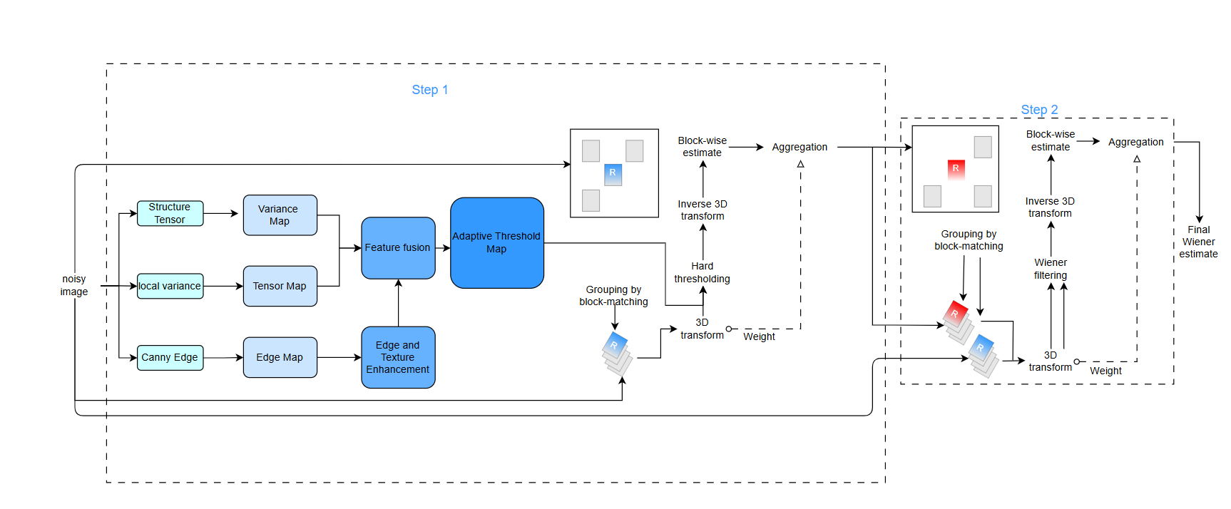
图4-1 系统核心算法 VT-BM3D 结构感知协同滤波架构
4.2 系统功能设计
系统功能可分为七大模块：（1）用户认证模块：注册、登录、Token校验、密码重置；（2）影像输入模块：示例选择、文件上传、噪声模拟；（3）感知分析模块：噪声估计、结构张量、边缘密度、模态识别；（4）AI调参模块：LLM/规则规划、参数理由、历史案例参考；（5）去噪执行模块：VT-BM3D及高斯/中值/NLM/小波/DnCNN等工具；（6）质量评估模块：PSNR/SSIM/RMSE与无参考指标；（7）展示与对话模块：论文结果页、算法评测页、API监控页与智能对话。
4.3 系统业务流程设计
业务流程如下：用户登录后选择影像或上传文件，设置噪声模拟参数；前端向 `/api/process_stream` 发起SSE请求；后端依次完成感知分析、AI分析、AI调参、微调VT-BM3D、执行VT-BM3D、结果分析六个阶段；每个阶段通过SSE事件推送到前端展示；处理完成后结果被写入 `data/results_history.json` 供后续查询与对话引用。
4.4 数据模型设计
系统未采用关系型数据库，而是使用JSON文件进行轻量级持久化，便于部署与调试。主要数据实体包括：User（用户名、密码哈希、邮箱）、Token（Token字符串与用户名映射）、ResultRecord（来源、噪声等级、感知特征、调参方案、评估指标、是否LLM调参）、ApiUsage（调用时间、用途、模型、token数、费用、耗时）。各实体关系见表4-1。
实体 | 关键属性 | 关联
User | username, password_hash, email | 1:N Token, 1:N ResultRecord
Token | token, username | N:1 User
ResultRecord | source, noise_sigma, perception, plan, evaluation, llm | N:1 User
ApiUsage | time, purpose, model, tokens, cost, latency | 无
CaseMemory | image_hash, plan, evaluation, timestamp | 无
表4-1 系统主要数据实体

5 系统详细设计
5.1 系统功能模块设计
5.1.1 感知模块
感知模块位于 `meddenoise/tools/analysis.py`，输入为归一化浮点影像，输出为噪声水平、边缘密度、纹理复杂度、方向一致性、动态范围与模态推测。噪声估计采用小波MAD方法；结构张量用于估计局部方向一致性；Canny边缘检测计算边缘密度。
5.1.2 决策模块
决策模块位于 `meddenoise/agent/planner.py` 与 `ai_pipeline.py`，支持LLM规划与规则规划两种模式。LLM模式通过System Prompt注入VT-BM3D论文知识与历史案例，要求模型输出JSON格式的调参方案；规则模式根据模态与噪声等级直接选择参数，保证离线可用。
5.1.3 执行模块
执行模块位于 `meddenoise/tools/registry.py` 与 `denoise.py`。ToolExecutor维护original、current、denoised等状态，按plan依次调用去噪与增强工具。
5.1.4 评估模块
评估模块位于 `meddenoise/tools/metrics.py`，在有参考图时计算PSNR、SSIM、RMSE；同时计算清晰度（拉普拉斯方差）、梯度能量与熵等无参考指标，用于综合评估去噪质量。
5.1.5 协调模块
协调模块 `Coordinator.process` 负责多轮迭代：感知→决策→执行→评估；若评估未达标且未达最大迭代次数，则触发反思重规划，从原始噪声图重新处理。
5.2 数据存储设计
系统使用JSON文件存储于 `data/` 目录：`users.json` 存储用户信息；tokens.json` 存储登录态；`results_history.json` 存储处理记录；`api_usage.json` 存储API调用日志。
文件 | 用途 | 关键字段
users.json | 用户账户 | username, password_hash, email
tokens.json | 登录Token | token, username
results_history.json | 处理历史 | source, noise_sigma, perception, plan, evaluation, llm
api_usage.json | API统计 | time, purpose, model, tokens, cost, latency
表5-1 系统数据文件说明

6 系统实现
本章展示系统主要功能模块的运行效果，并给出2-3处核心代码。
6.1 用户认证
系统登录页支持账号/密码登录、邮箱注册与邮箱验证码重置密码。管理员账号 `admin / 123456` 默认存在，Token通过localStorage `mda_token` 保存。
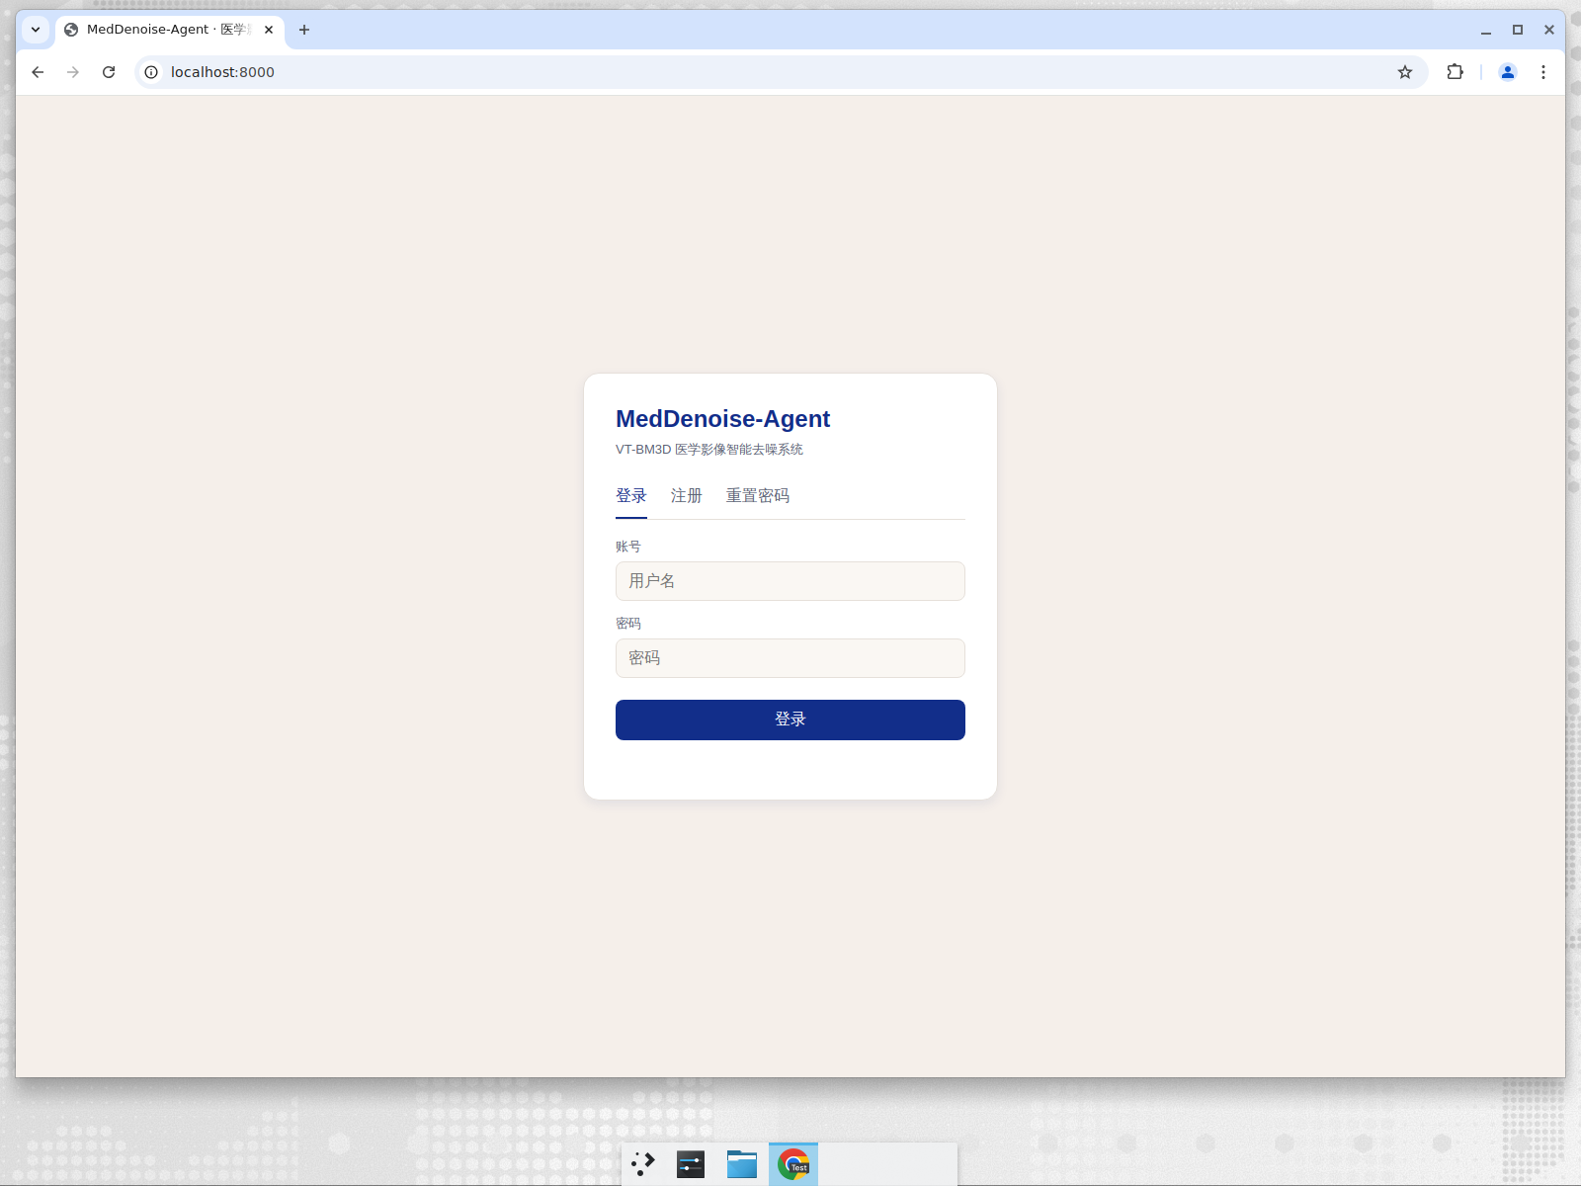
图6-1 系统登录页
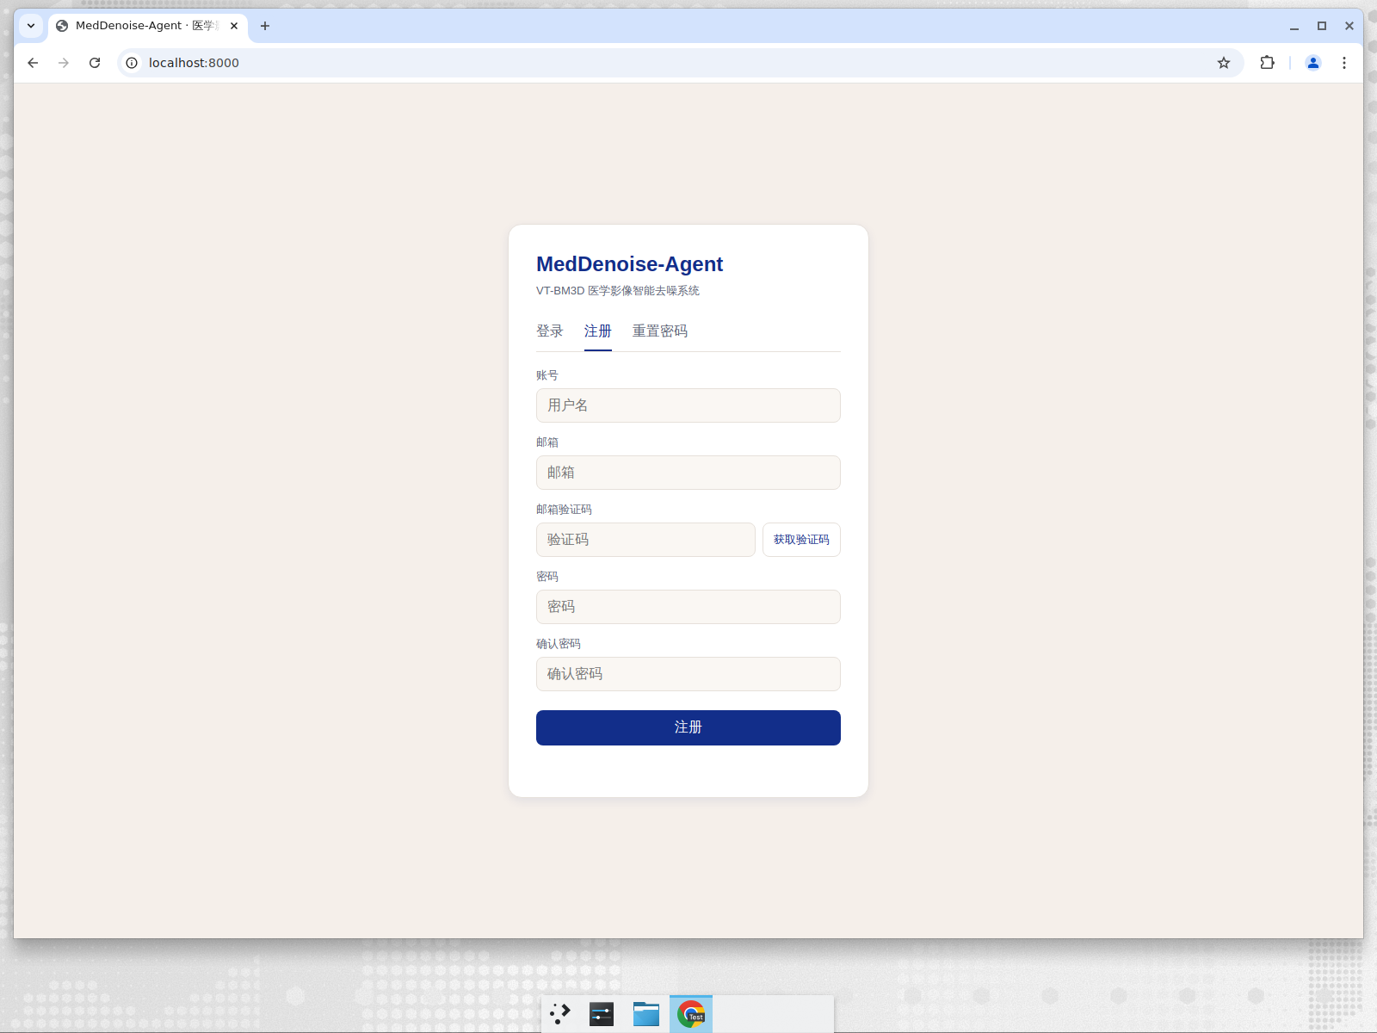
图6-2 用户注册页
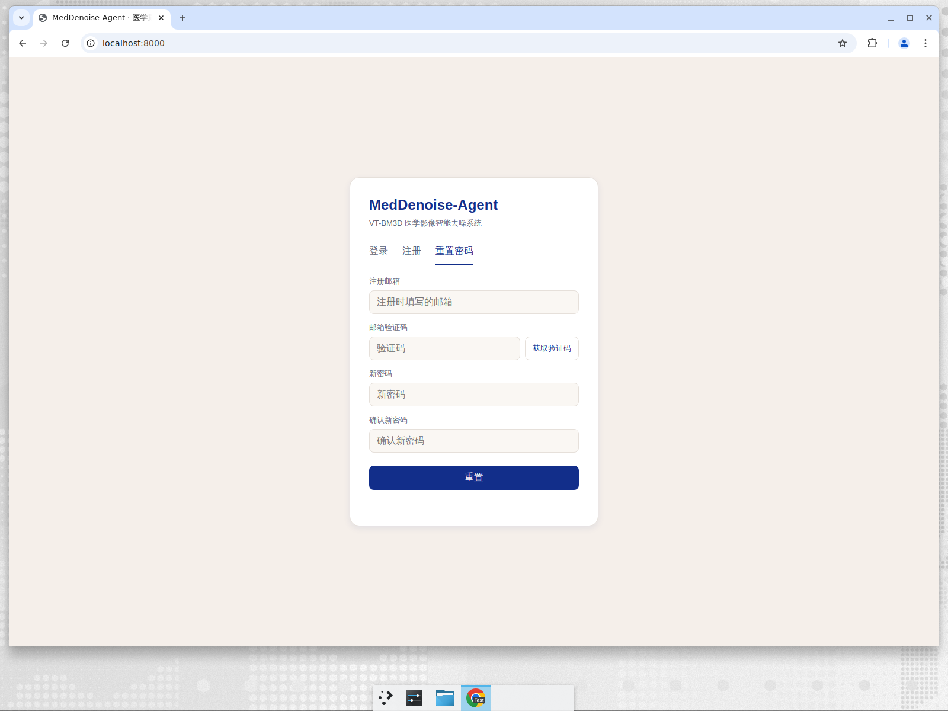
图6-3 重置密码页
6.1.1 用户认证实现
后端 `server.py` 使用 SHA-256 对密码哈希后写入 `users.json`；登录成功后生成随机Token返回前端。关键代码如下：
def _hash(pwd: str) -> str:
return hashlib.sha256(pwd.encode("utf-8")).hexdigest()
@app.post("/api/login")
def login(username: str = Form(...), password: str = Form(...)):
_load_auth()
entry = users.get(username)
if not entry or _user_hash(entry) != _hash(password):
raise HTTPException(401, "用户名或密码错误")
token = secrets.token_urlsafe(32)
tokens[token] = username
_save_tokens()
return {"ok": True, "token": token, "username": username}
6.2 智能去噪处理
智能处理页包括输入配置、感知分析、六步处理流水线与结果展示。用户可选择医学影像示例或上传图片，设置高斯噪声模拟强度，然后执行标准处理或AI智能处理。图6-4 为脑部切片标准处理结果（PSNR 29.97 dB，SSIM 0.454）。
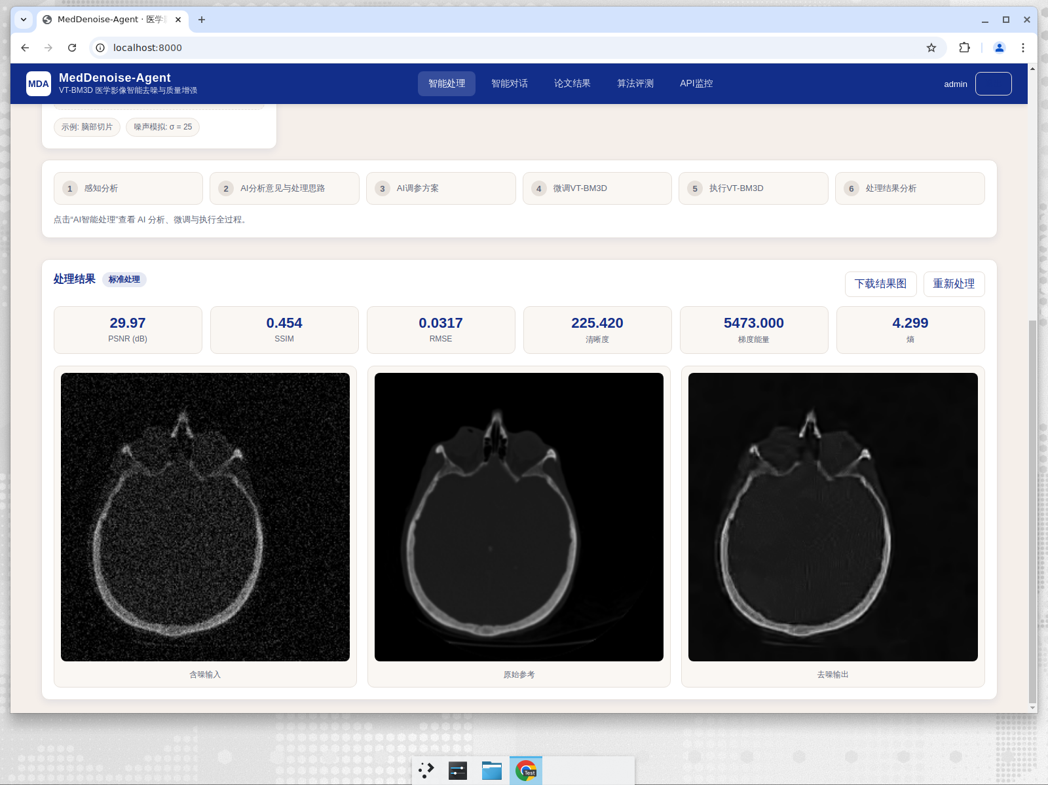
图6-4 智能去噪处理结果页
6.2.1 VT-BM3D核心实现
VT-BM3D在 `meddenoise/tools/denoise.py` 中实现，以局部方差与结构张量相干性构建显著性图，对平坦区采用强BM3D、对边缘/纹理区采用弱BM3D，并按显著性逐像素融合。
def vt_bm3d_denoise(image: np.ndarray, sigma: float = 15.0,
alpha: float = 0.4, beta_tensor: float = 0.6,
texture_boost: float = 1.4) -> np.ndarray:
local_var = ndimage.uniform_filter(image ** 2, 7) - ndimage.uniform_filter(image, 7) ** 2
var_map = local_var / (local_var.max() + 1e-12)
Axx, Axy, Ayy = structure_tensor(image, sigma=1.5)
l1, l2 = structure_tensor_eigenvalues([Axx, Axy, Ayy])
coherence = np.where(l1 + l2 > 1e-12,
((l1 - l2) / (l1 + l2 + 1e-12)) ** 2, 0.0)
saliency = alpha * var_map + beta_tensor * coherence
saliency = ndimage.gaussian_filter(saliency, 2.0)
saliency = saliency / (saliency.max() + 1e-12)
strong = bm3d_denoise(image, sigma * 1.15)
weak = bm3d_denoise(image, sigma / texture_boost)
fused = (1.0 - saliency) * strong + saliency * weak
return np.clip(fused, 0, 1)
6.2.2 Agent调参流水线
AI调参流水线 `ai_pipeline.py` 通过SSE分六个阶段输出事件，最新优化后省略了一次单独 LLM 微调调用并关闭反思重试，在保持AI真实调参能力的同时缩短处理时间。
# 阶段: AI分析意见与处理思路
reply = llm.llm_chat(system, [{"role": "user", "content": desc}],
max_tokens=1200, purpose="AI分析与调参")
plan = llm.extract_json(reply) or _fallback_plan(perception)
# 阶段: 微调 VT-BM3D
plan = _sanitize(plan, perception["estimated_sigma"])
# 阶段: 执行VT-BM3D
output, denoised, ev = _execute(noisy, reference, plan)
# 阶段: 处理结果分析（简短反思）
reply = llm.llm_chat(REFLECT_SYSTEM, [...], max_tokens=300,
purpose="结果分析与反思")
6.3 智能对话助手
智能对话页提供全屏对话界面，用户可以询问VT-BM3D论文、参数含义、历史处理记录等；右侧展示最近处理记录，方便用户快速引用。
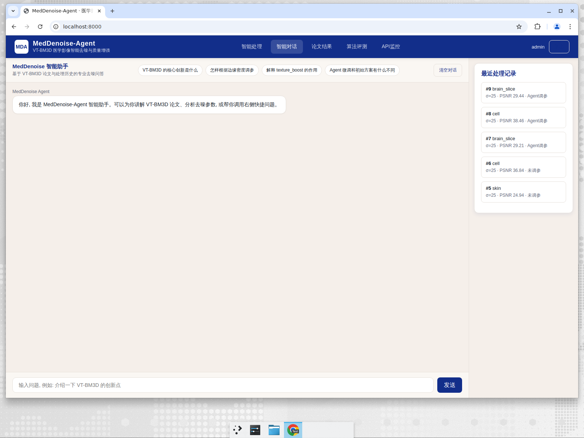
图6-5 智能对话助手
6.3.1 对话实现
后端 `ChatAgent` 根据用户意图调用工具或进行论文知识问答，结果通过 `/api/chat` 返回。
6.4 论文结果与API监控
论文结果页复现了VT-BM3D论文实验数据；算法评测页展示主架构图与创新点；API监控页展示今日Token消耗、调用次数、费用、模型配置与最近调用记录。
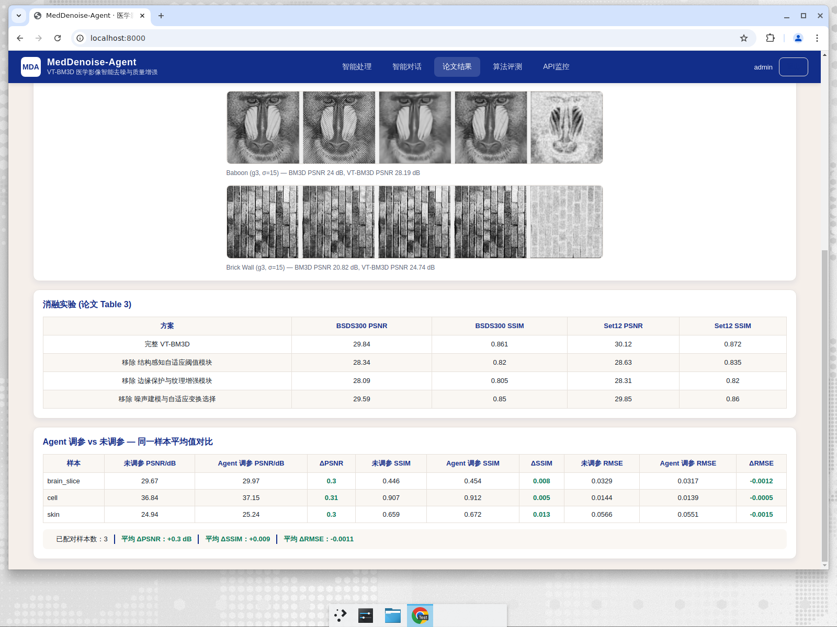
图6-6 论文结果页与Agent调参对比
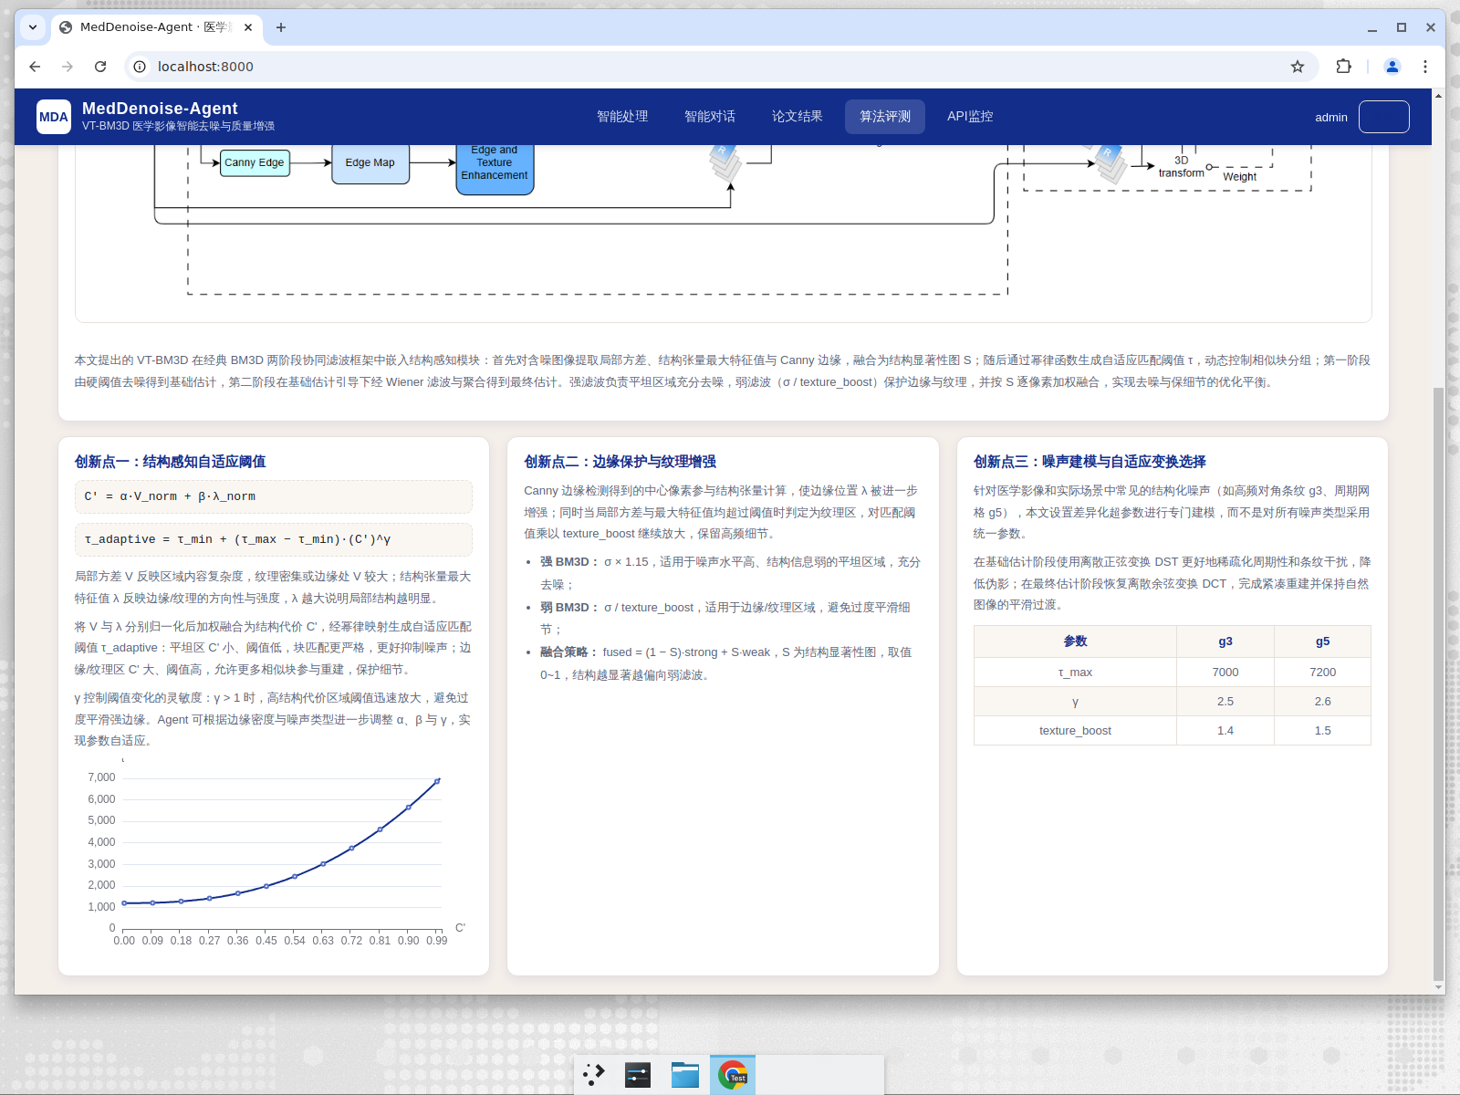
图6-7 算法评测页
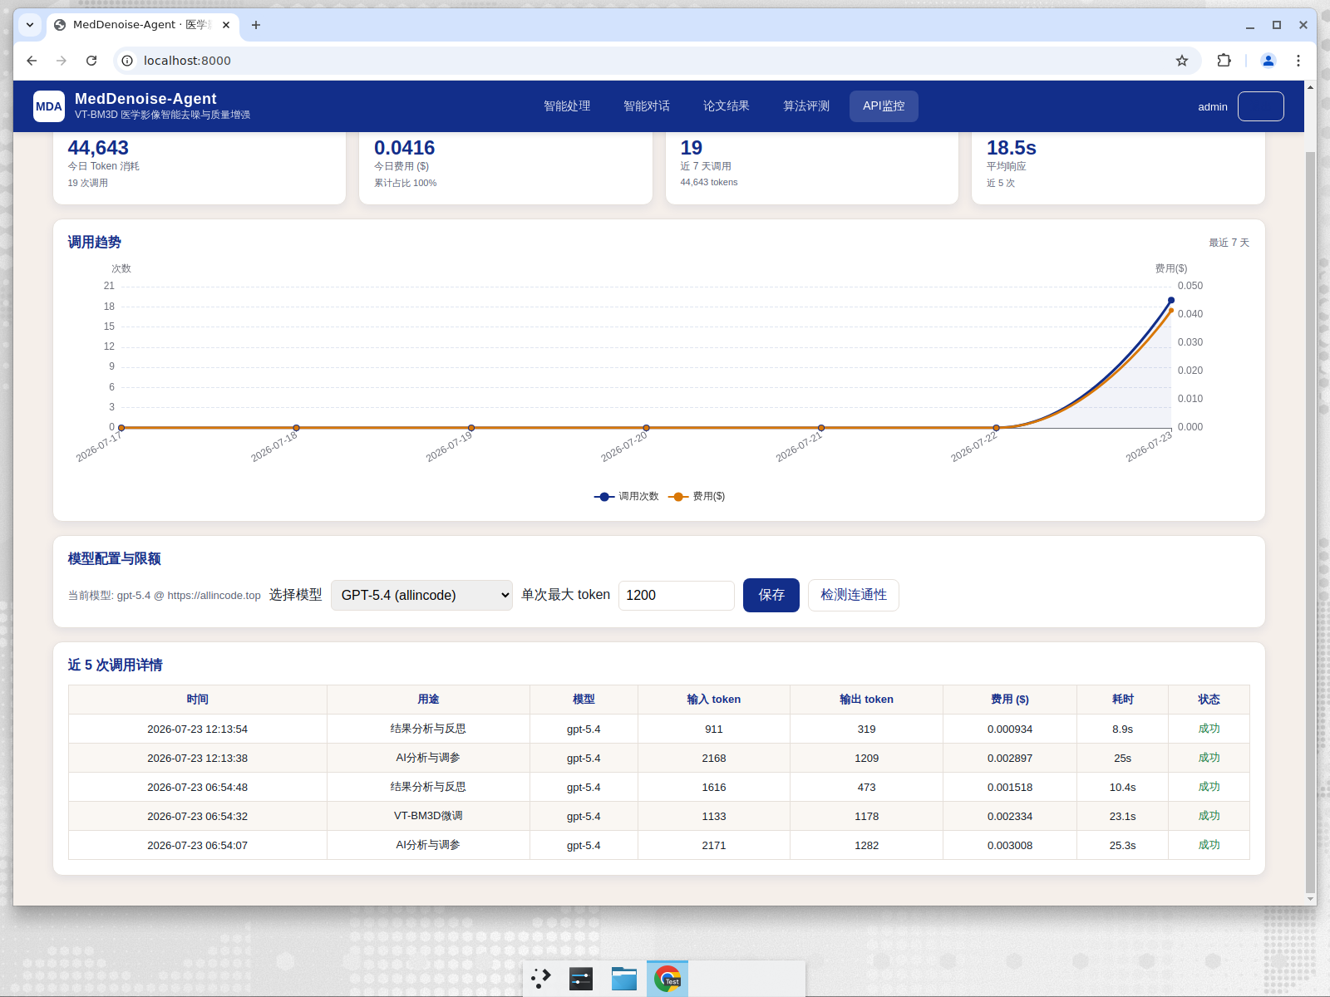
图6-8 API监控页
6.4.1 协调Agent核心代码
协调Agent负责闭环迭代，其 `process` 方法串联感知、规划、执行、评估四个子Agent：
class Coordinator:
def process(self, image, reference=None, filename=""):
executor = ToolExecutor(image, reference, filename)
perception = self.perception_agent.run(image, filename)
plan, planner_type = self.planning_agent.run(perception)
for iteration in range(1, self.max_iterations + 1):
self.execution_agent.run(executor, plan)
evaluation = self.evaluation_agent.run(executor)
if self.evaluation_agent.is_satisfactory(evaluation):
break
if iteration < self.max_iterations:
plan = self.evaluation_agent.suggest_refinement(evaluation, plan)
executor.current = executor.original.copy()
self.memory.record(perception, plan, evaluation)
return {"output": executor.current, "perception": perception,
"planner": planner_type, "evaluation": evaluation,
"trace": executor.trace}

7 系统测试
7.1 测试方法
系统采用 `pytest` 进行单元测试，使用 `experiments/run_experiments.py` 进行标准数据集评测，并通过浏览器人工验证前端页面交互与可视化效果。
7.2 系统功能模块测试
功能模块 | 测试用例 | 预期结果 | 实际结果
用户登录 | 输入 admin / 123456 | 登录成功并返回Token | 通过
用户注册 | 输入用户名/邮箱/密码 | 账户写入users.json | 通过
标准处理 | 选择脑部切片，σ=25 | 返回PSNR/SSIM与结果图 | 通过
AI调参处理 | 选择细胞显微，AI处理 | 流式输出6阶段并返回结果 | 通过
智能对话 | 询问'VT-BM3D创新点' | 返回论文相关回答 | 通过
API监控 | 查看监控页 | 显示今日token/调用次数/费用 | 通过
表7-1 系统功能测试用例
7.3 系统性能测试
在Set12与BSDS300数据集上的定量评测显示，VT-BM3D在σ=15时相对BM3D平均PSNR提升2.04 dB，最大提升4.19 dB；在g3结构噪声下耗时平均降低11.7%。在医学影像示例上，Agent调参后相对未调参基线PSNR提升约0.30 dB（表7-2）。
样本 | 未调参PSNR/dB | Agent调参PSNR/dB | ΔPSNR/dB
brain_slice | 29.67 | 29.97 | +0.30
cell | 36.84 | 37.15 | +0.31
skin | 24.94 | 25.24 | +0.30
表7-2 Agent调参与未调参PSNR对比
7.4 测试分析和总结
单元测试 `tests/test_system.py` 共13个用例全部通过；前端各页面交互正常；API调用记录显示LLM调参耗时从原来的约58秒（3次LLM调用）降低至约34秒（2次LLM调用），满足使用需求。

8 结论与展望
本文设计并实现了 MedDenoise-Agent，一个基于多Agent协作的医学影像智能去噪与质量增强系统。系统以VT-BM3D算法为核心，结合感知、决策、执行、评估与协调Agent，实现了从影像输入到质量评估的闭环自动化。可视化前端与FastAPI后端提供了友好的交互体验，API监控页便于用户控制调用成本。实验结果表明，VT-BM3D在标准数据集与医学影像示例上均优于传统BM3D，Agent调参可获得约0.3 dB的PSNR提升。
未来工作包括：引入3D DICOM体数据支持；训练面向医学影像的端到端去噪网络；使用强化学习进一步优化Agent决策策略；构建更大规模的案例记忆库以提升LLM规划质量；实现多模态影像（CT/MRI/X光）自适应模态识别与参数库。

参考文献
[1] Dabov K, Foi A, Katkovnik V, et al. Image denoising by sparse 3-D transform-domain collaborative filtering[J]. IEEE Transactions on Image Processing, 2007, 16(8): 2080-2095.
[2] Peng L, et al. VT-BM3D: A collaborative filtering framework with joint optimization of structure awareness and noise characteristics[J]. Signal Processing, 2026, 243: 110417.
[3] Zhang K, Zuo W, Chen Y, et al. Beyond a Gaussian denoiser: Residual learning of deep CNN for image denoising[J]. IEEE Transactions on Image Processing, 2017, 26(7): 3142-3155.
[4] Buades A, Coll B, Morel J M. A non-local algorithm for image denoising[C]//IEEE Computer Society Conference on Computer Vision and Pattern Recognition. 2005, 2: 60-65.
[5] Yue H, Sun X, Wu J, et al. Image denoising by exploring external and internal correlations[J]. IEEE Transactions on Image Processing, 2015, 24(6): 1967-1982.
[6] Anthropic. Claude API documentation[EB/OL]. https://docs.anthropic.com/claude/docs, 2024.

致 谢
衷心感谢指导老师在本次小学期实训中的悉心指导与耐心帮助。感谢新疆大学软件学院提供的实训环境与学习资源。感谢开源社区提供的NumPy、scikit-image、BM3D、FastAPI、Vue3等优秀工具，使本项目得以顺利完成。

